Гарвардский метод переговоров
По книге:
Фишер Р., Юри У. Путь к согласию, или переговоры без поражения.

Само слово стратегия имеет древне-греческие корни и означает «искусство полководца». В современном мире значение слова стратегия намного шире, но основной смысл можно передать коротко, это основной план или модель действий. Когда мы говорим о стратегии переговоров, имеется ввиду, что мы будем делать, чтобы добиться наилучшего результата на переговорах. Выбор стратегии напрямую влияет на качество результата, либо на его отсутствие. В одном случае наша стратегия переговоров может быть направленна на достижение наилучшего результат любой ценой, в другом случае, мы можем быть заинтересованны в сохранении отношений, независимо от результат переговоров.

Win-win — cамая распространённая классификация переговорных стратегий. Была представлена специалистами Гарвардского переговорного проекта Роджером Фишером, Уильямом Юри и Брюсом Паттоном в книге «Путь к согласию, или переговоры без поражения». Согласно win-win классификации, существуют четыре основных стратегии: победа-поражение (win-lose), поражение-победа (lose-win), поражение-поражение (lose-lose) и победа-победа (win-win). Определение стратегии происходит исходя из двух параметров: важность отношений и важность результата. Много общего с win-win классификацией имеет сетка Томаса — Килмена, основанная на концепции поведения в конфликтах, определяющая 5 основных стилей поведения в конфликте: Сотрудничество, Соперничество, Компромисс, Приспособление и Уклонение. В рамках сайта NegotiationSkills.ru мы будем придерживаться комбинированного подхода, объединяя win-win классификацию Гарварда и стили поведения в конфликте Томаса — Килмена:
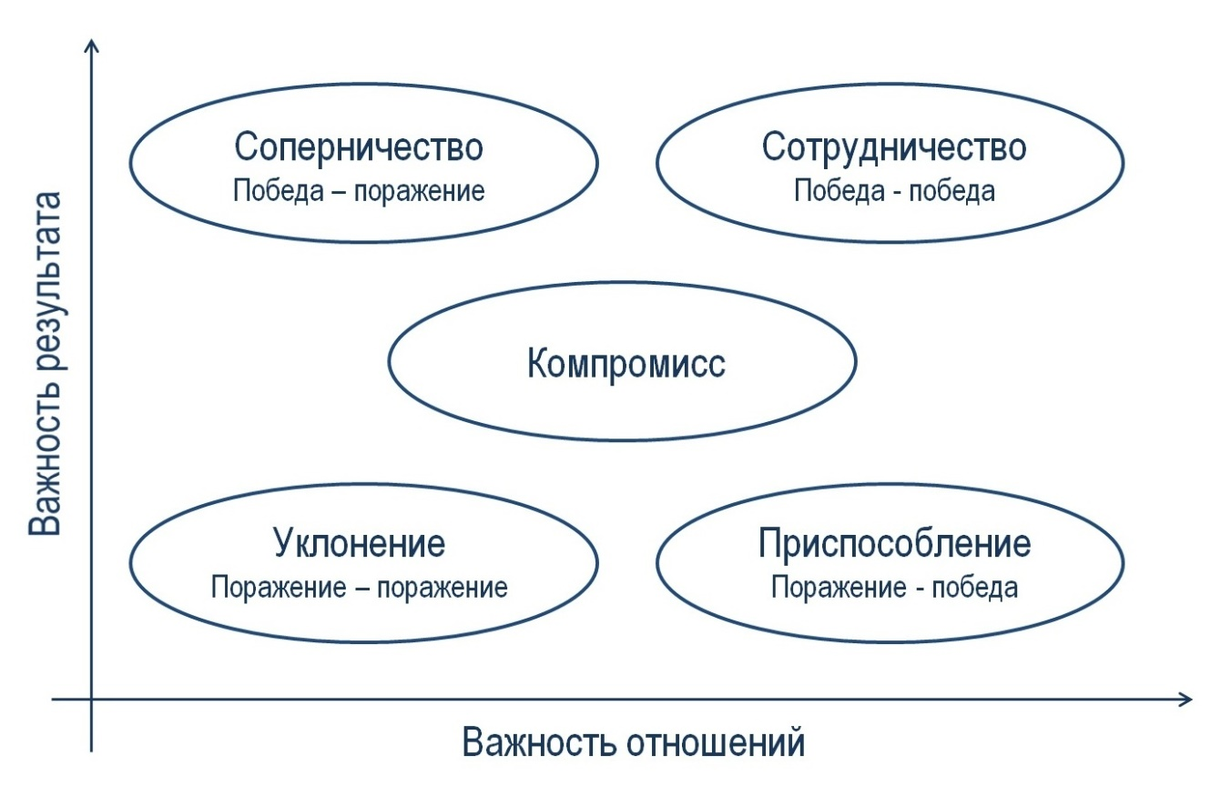
Стратегия переговоров Соперничество

Победа-поражение (win-lose). Данная стратегия направленна исключительно на победу над оппонентом, который воспринимается как противник. Используется, когда наиболее важен результат, а возможность испортить отношения с другой стороной не имеет значения. Переговорщик, настроенный на Соперничество, зачастую готов использовать любые доступные способы получить желаемое соглашение, в том числе и приёмы манипуляций. Самые распространённые ситуации, когда применяется стратегия Соперничество, это одноразовые сделки купли-продажи, например продажа автомобиля: важна цена, а не отношения с покупателем, которые не будут продолжены.

Стратегия переговоров Приспособление

Поражение-победа (lose-win). Применение стратегии Приспособление в переговорах ведет к тактическому «поражению» вашей стороны и победе оппонента (lose-win). Эта стратегия используется, когда наиболее важны отношения, а результатом переговоров, на данном этапе, можно поступиться. Например, вы хотите заключить контракт с крупной компанией, чтобы стать одним из её подрядчиков. Вы знаете, что попав в обойму, даже заключив не большой и не выгодный контракт, вы сможете постепенно нарастить объем заказов и хорошо заработаете на этом сотрудничестве в будущем.

Стратегия переговоров Уклонение

Поражение-поражение (lose-lose). Самый простой пример применения стратегии — это уклонение от участия в переговорах, когда у вас слабая позиция. Однако возможны ситуации, когда один из переговорщиков сознательно провоцирует взаимный проигрыш в переговорном процессе. В таком случае, инициатор провала переговоров играет в свою игру и ему важно сорвать процесс переговоров, для достижения собственных интересов. Он участвует в переговорах, но уклоняется от заключения соглашения. В сериале «Карточный домик» (2 сезон 5 серия) Фрэнк Андервуд (Кевин Спейси) сознательно срывает переговоры с представителями Китая, чтобы подставить друга президента, миллиардера Реймонда Таска, которой был крайне заинтересован в соглашении, но не мог открыто участвовать в переговорах. Срыв переговоров ставил под удар отношения президента и Реймонда, чего и добивался Фрэнк Андервуд, считая возможные репутационные потери после срыва переговоров, приемлемой платой за ухудшение отношений между президентом и миллиардером.
Стратегия Уклонение так же проявляется в ситуациях, которые не планируются заранее, когда за столом переговоров оказываются два переговорщика типажа Осёл, настроенные исключительно на свою победу и поражение оппонента (стратегия Соперничество), не готовые идти на уступки, независимо от результата переговоров. «Если не выиграю Я, тогда и тебе не видать победы», — думают участники переговоров, по сути уклоняясь от возможности заключить соглашение. Эмоции оппонентов превращают переговоры в соревнования в упорстве и упрямстве, в котором нет победителей.

Стратегия переговоров Сотрудничество

Победа-победа (win-win). При использовании стратегий, которые описаны выше, переговорщики делят пирог — тот максимум, который обсуждается при проведении переговоров. Стратегия Сотрудничество направленна на взаимный выигрыш в переговорном процессе за счет расширения пирога, основываясь на понимании интересов сторон. Чтобы описать пример win-win решения, приведу отрывок из книги «Путь к согласию, или переговоры без поражения»:

Представим себе ситуацию, когда два человека ссорятся в библиотеке. Один из них хочет открыть окно, другой предпочитает закрытое окно. Они спорят, насколько его открыть: оставить щелочку, открыть наполовину или на три четверти. Ни одно из решений не устраивает обоих. Входит библиотекарь и спрашивает одного из них, почему он хочет открыть окно. Тот отвечает: «Для свежего воздуха». Она спрашивает второго, почему он хочет, чтобы окно было закрыто. «Чтобы избежать сквозняка», — отвечает он. После минутного раздумья она широко открывает окно в соседней комнате, и свежий воздух поступает без сквозняка.

Стороны ссорились в библиотеке, так как каждый был настроен на Соперничество. Один не хотел открывать окно, второй настаивал, чтобы окно было открыто полностью. Оппоненты вели переговоры, чтобы разделить пирог — то, насколько будет открыто окно. Основываясь на понимании интересов сторон, библиотекарь использовала стратегию Сотрудничество, найдя win-win решение — открыть окно в соседней комнате.

Приведу пример из бизнеса. В кризис, когда доллар растёт больше, чем на 50%, владелец торгового центра вынужден поднять ставки по аренде, так как выплачивает кредит, взятый на строительство центра в долларах. У владельца магазина свои сложности: в кризис снизился поток покупателей и сумма среднего чека. В такой ситуации выплата аренды даже на прежнем уровне становится невозможна. Что могут предпринять стороны? Владелец торгового центра может поднять ставку в одностороннем порядку и потерять арендатора. Или начать поиски нового арендатора, что займет много времени и не факт, что принесет результаты, ведь на дворе кризис. Узнав, что ставка не будет снижена и что ему ищут замену, владелец магазина начнет поиски нового помещения в торговом центре, где владельцы окажутся более гибкими. В результате обе стороны проиграют: владелец ТЦ окажется без арендатора, владелец магазина потеряет часть постоянных покупателей, которым было удобно расположение магазина. При всех описанных вариантах развития ситуации, сумма аренды помещения за год, вероятнее всего составит около 25% (3 месяца из 12) от той суммы, которую владелец помещения получил бы, если бы экономическая ситуация не менялась. Как увеличить пирог, точнее сумму которая может быть оплачена за аренду помещения за год, в подобной ситуации?

Обратимся к интересам сторон. Владелец ТЦ хочет получить максимально возможную сумму, а так же сохранить арендатора, ведь пустой торговый центр не способствует увеличению покупательского потока. Владелец магазина не может себе позволить платить за аренду сумму, превышающую определенный процент от оборота, а так же не заинтересован в потере постоянных покупателей из-за переезда магазина. В данном случае win-win решение, это согласовать стоимость аренды помещения, привязанную к проценту от оборота магазина, таким образом, чтобы арендатор получил необходимую ему плату за аренду, но со смещением во времени. Сегодня оборот магазина позволяет покрыть не более 60% от арендной платы, через 6 месяцев оборот подрастет и позволит покрыть 80%, через год 120%, через 1,5 года 150%. Как только владелец магазина за счет увеличенных платежей, привязанных к обороту магазина, перекроет стоимость аренды за первые месяцы соглашения, стороны пересмотрят условия сделки. Таким образом владелец ТЦ в перспективе сможет получить всю необходимую сумму (согласовав с банком размер ежемесячных платежей на период кризиса), а владелец магазина сохранит приемлемый уровень затрат на аренду и сохранит место в торговом центре.

Какую стратегию выбрать в конкретном случае, зависит от контекста ситуации. Если для вас важен результат и не важны отношения, возможно применение стратегии Соперничество, однако будьте внимательны во время переговоров, чтобы не скатиться к стратегии Уклонение. Если вам важны отношения ради будущего сотрудничества, и вы готовы уступить в данных переговорах, оправдано применение стратегии Приспособление. Если же вы нацелены как на результат, так и на развитие отношений в будущем, задумайтесь о том, как применить стратегию Сотрудничество, найти win-win решение и увеличить размер пирога в переговорах.

